Ciele a rozsah projektu
Enforcement nadväzuje na systém ParkSys, obstarávaný samostatne – viď https://josephine.proebiz.com/sk/tender/8305/summary. ParkSys predstavuje nosný systém pre riešenie plateného parkovania na území Bratislavy, na ktorý sa budú integrovať ostatné komponenty – jedným z nich je aj aplikácia na kontrolu úhrad platného parkovania Enforcement – pre bližší popis viď nižšie.

Ciele projektu
Enforcement je systém, umožňujúci v reálnom čase identifikovať vozidlo a overiť platnosť jeho parkovania v parkovacej zóne vyhodnotením údajov o parkovacích oprávneniach a krátkodobých parkovaniach daného vozidla v centrálnom systéme ParkSys, pričom je nutné zohľadniť všetky aspekty aktuálneho VZN
(https://bratislava.blob.core.windows.net/media/Default/Dokumenty/Str%C3%A1nky/VZN_parkovanie_2019.pdf).

V prípade detekcie neoprávneného parkovania zabezpečí Enforcement zaevidovanie podnetu do systému pre pokutovanie. Uvažujeme aj s objektívnou zodpovednosťou t. j. automatizovaného vyhodnocovania podnetov a automatizovaného generovania priestupkov a pokút.

Poznáma: s Enforcementom je spojená aj backoffice funkcionalita, slúžiaca na spracovanie podnetov vo forme pokút, ich odosielanie, doručovanie a riešenie prípadných odporov. Nie je zatiaľ na úrovni HMBA rozhodnuté, či tento systém bude súčasťou ParkSys, alebo si ho vybuduje Mestská polícia vo svojej réžii.

Rozsah projektu
Uvažujeme s dvomi samostatnými podsystémami –
- Enforcement – systém na kontrolu parkovacích oprávnení a tvorbu podnetov
- Spracovanie pokút – systém na spracovanie podnetov do pokút a riešenie doručovania a prípadných odporov.

Enforcement
Základná architektúra Enforcementu je znázornená na nasledovnej schéme:

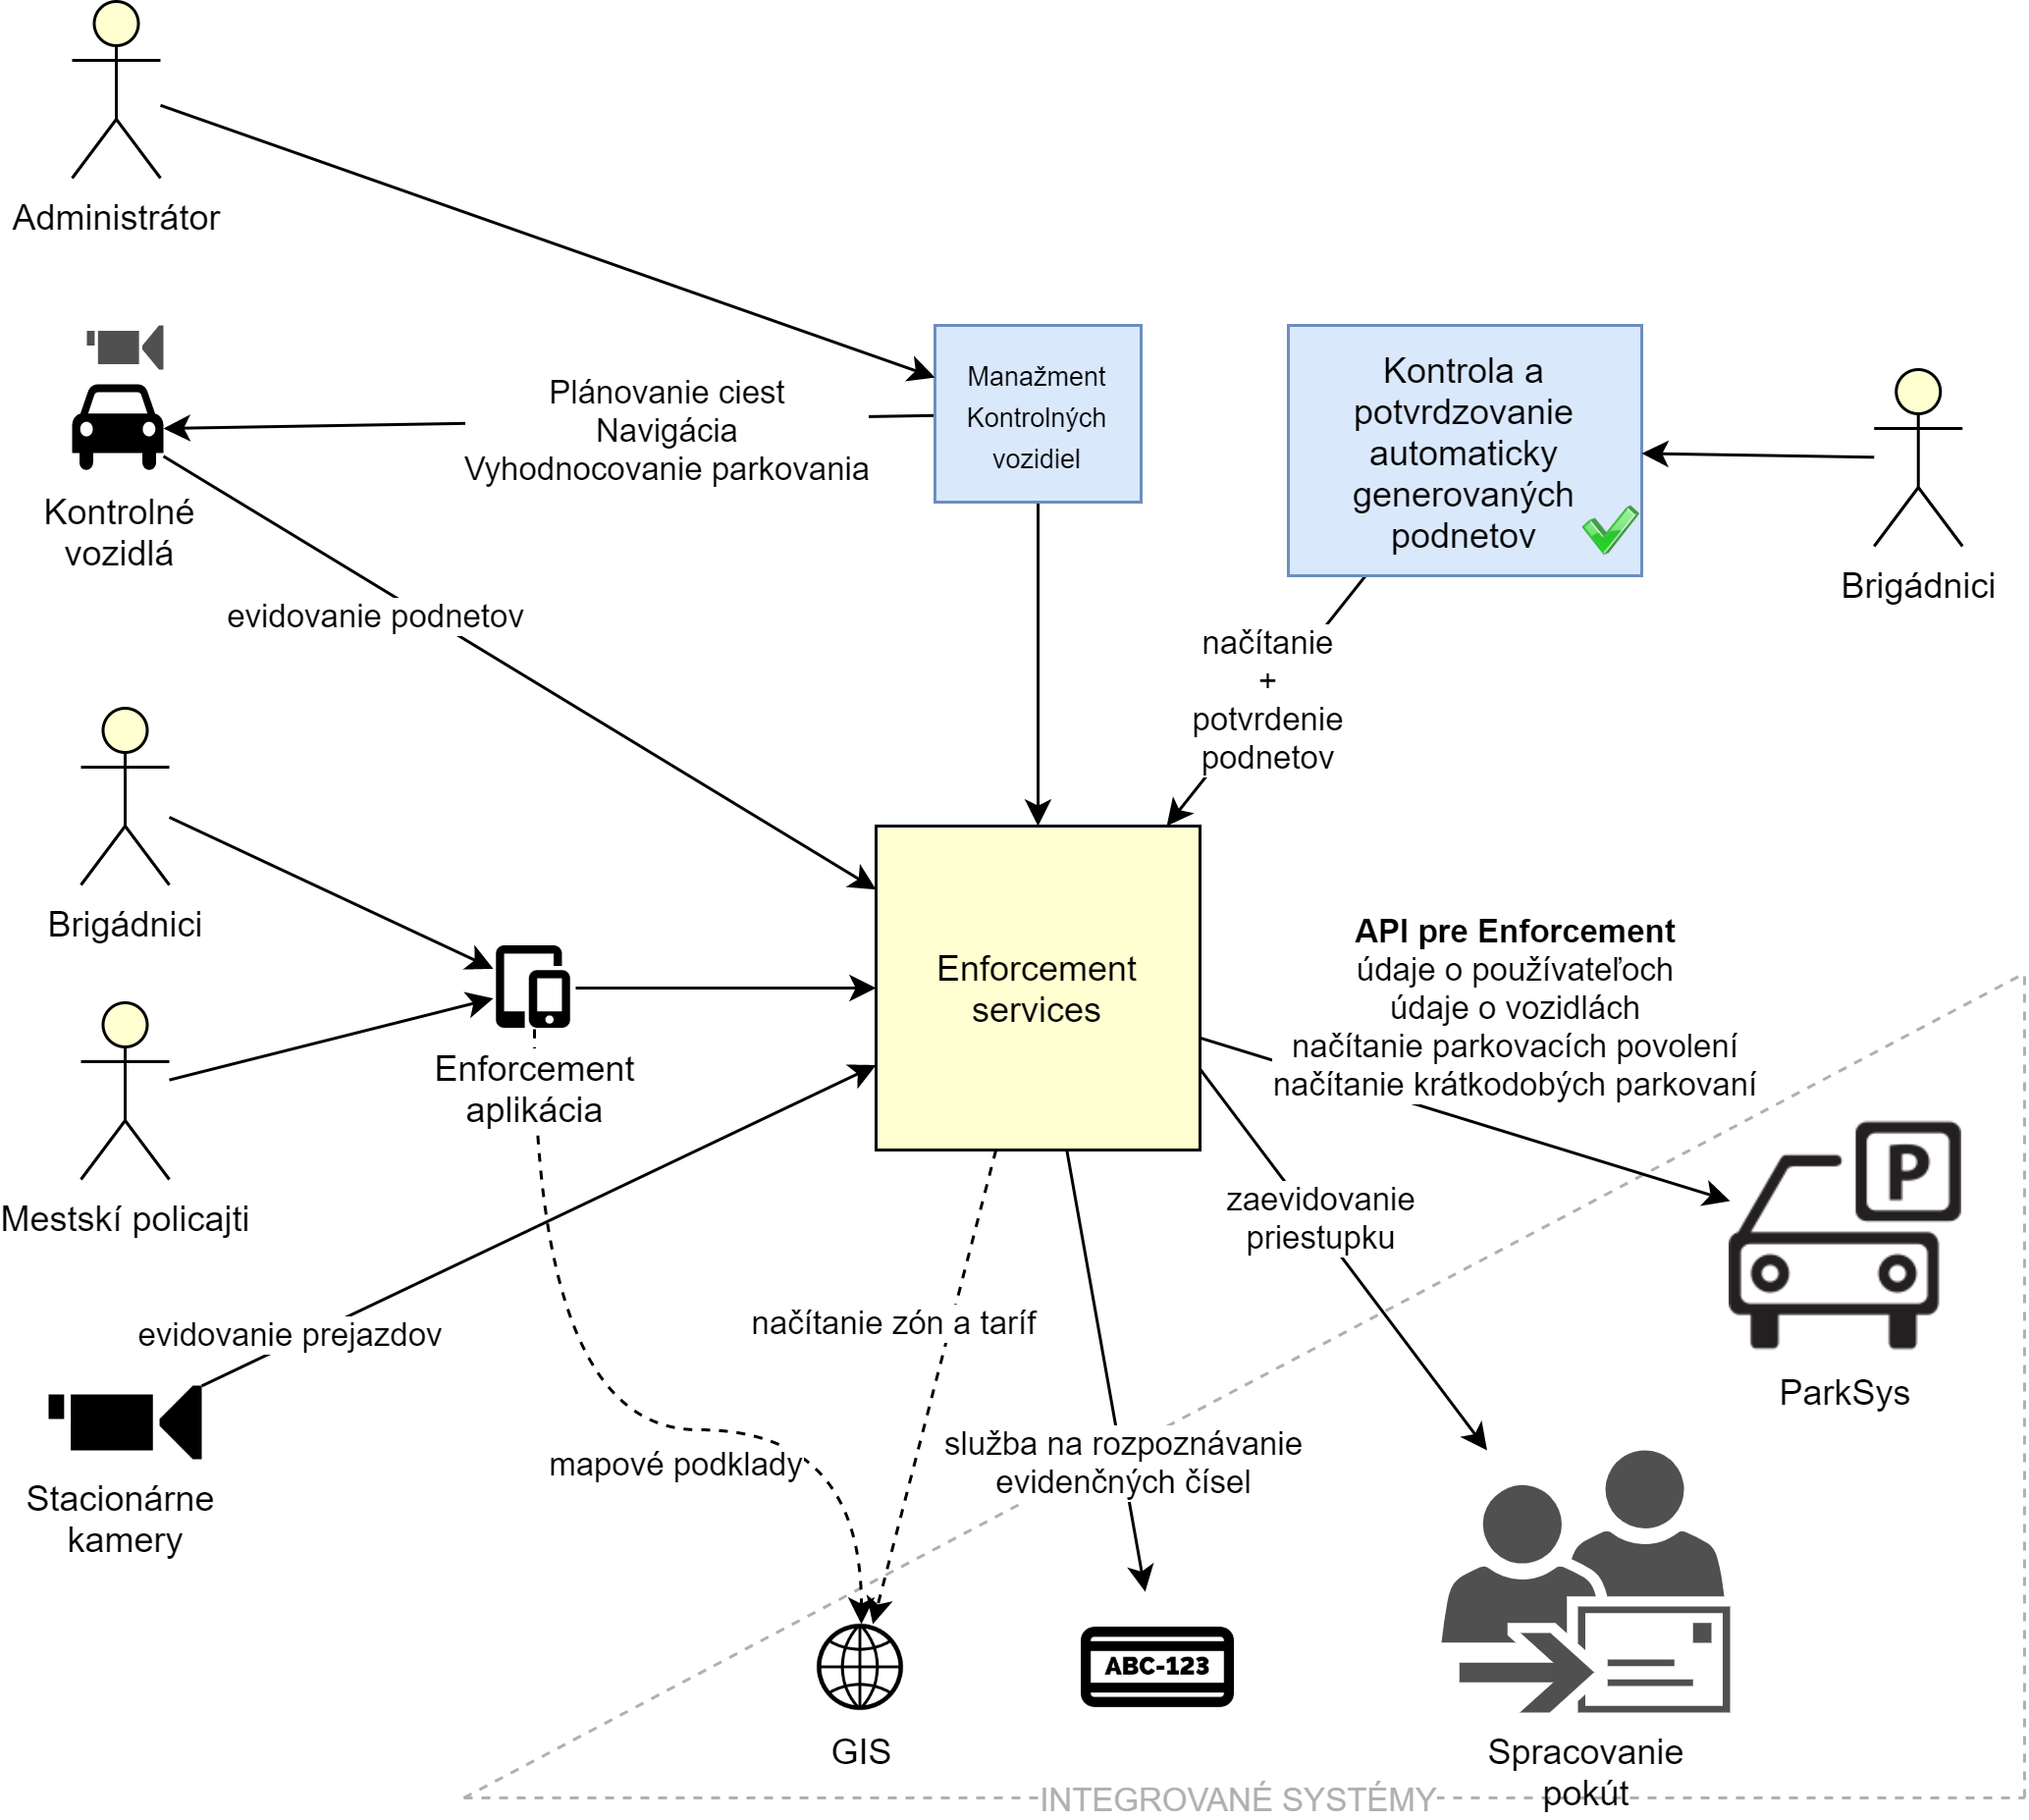

a pozostáva z týchto častí:
- Enforcement aplikácia – mobilná aplikácia na identifikáciu a spracovanie podnetov z dôvodu nesprávneho parkovania pre Brigádnikov a Mestských policajtov
- Enforcement services – backendové služby slúžiace pre
  - mobilnú Enforcement aplikáciu
  - aplikácie v Kontrolných vozidlách (vyhodnocovanie porušení a evidovanie podnetov)
  - Stacionárne kamery (evidovanie a vyhodnocovanie prejazdov)
pomocou ktorých bude možné minimálne
- rozpoznať EČV z fotografie
- načítať detaily oprávnení pre konkrétne EČV (dotiahnuté z ParkSys)
- prijať a vyhodnotiť prejazd
- zaevidovať podnet o nesprávnom parkovaní vrátane fotografií zobrazujúcich aj celé vozidlo aj dopravné značenie platné pre daný úsek
- zobraziť a filtrovať prehľad evidovaných podnetov
- schváliť / neschváliť automaticky vygenerovaný podnet v rámci objektívnej zodpovednosti
- zaevidovať priestupok do systému na Spracovanie pokút
- Manažment Kontrolných vozidiel – softvér dodávaný dodávateľom Kontrolných vozidiel, ktorý slúži pre ich konfiguráciu, navigáciu a vyhodnocovanie parkovania
- Kontrola a potvrdzovanie automaticky generovaných podnetov – používateľské rozhranie, slúžiace pre prehľad zaevidovaných automaticky generovaných podnetov, pomocou ktorého Brigádnici budú vedieť potvrdiť / zamietnuť oprávnenosť podnetu; v prípade potvrdenia podnetu sa založí priestupok do systému na Spracovanie pokút rovnako ako v prípade podnetov zakladaných manuálne a kontrolovaných Mestskými policajtami
a integračných rozhraní:
- Na službu pre mapové podklady (napr. ArcGIS spravovaný v réžii HMBA)
- Na ParkSys – pre získanie údajov o používateľoch a parkovacích oprávneniach/kartách
- Na GIS – na načítanie zón a taríf (toto rozhranie nie je povinné ponúknuť ako online rozhranie a akceptujeme aj semi-manuálne rozhranie pre správu zón a taríf)
- Na systém Spracovania pokút (pre zaevidovanie priestupku)
- Na službu na rozpoznávanie evidenčných čísel.
- Na službu pre hľadanie odcudzených vozidiel

Enforcement bude zahrňovať tieto typy používateľov (aktorov):
- Administrátori – konfigurujú Kontrolné vozidlá
- Brigádnici – budú využívať iba obmedzenú funkcionalitu Enforcement aplikácie na kontrolu konkrétneho parkovania, zber podkladov pre zaevidovanie podnetu (primárne fotodokumentácie) a zaevidovania podnetu; ďalšou zodpovednostou Brigádnikov bude kontrola automaticky generovaných podnetov v rámci objektívnej zodpovednosti
- Mestskí policajti – okrem funkcionality dostupnej pre Brigádnikov budú mať prístup aj k evidovaným podnetom, ktoré budú vedieť ďalej spracovávať až po zaevidovanie priestupku do systému na Spracovanie pokút
- Kontrolné vozidla – nemyslia sa tým samotné automobily, ale sústava čidiel a kamier, ktoré budú obsahovať zabudovaný systém pre evidovanie a kontrolu oprávnenosti parkovania a generovanie prípadného podnetu (preferovaná alternatíva) alebo evidovanie vozidiel a odosielanie zozbieraných údajov na kontrolu do Enforcement services
- Stacionárne kamery – budú evidovať prejazdy vozidiel a odosielať podklady do Enforcement services, kde bude vyhodnocovaná oprávnenosť parkovania. Interná logika bude obsahovať párovanie jednotlivých kamier tak, že bude možné určiť, či sa jednalo o vjazd alebo výjazd do/z konkrétnej parkovacej zóny alebo jej časti.

Spracovanie pokút
Základná architektúra systému na Spracovanie pokút je zobrazená v nasledovnej schéme:
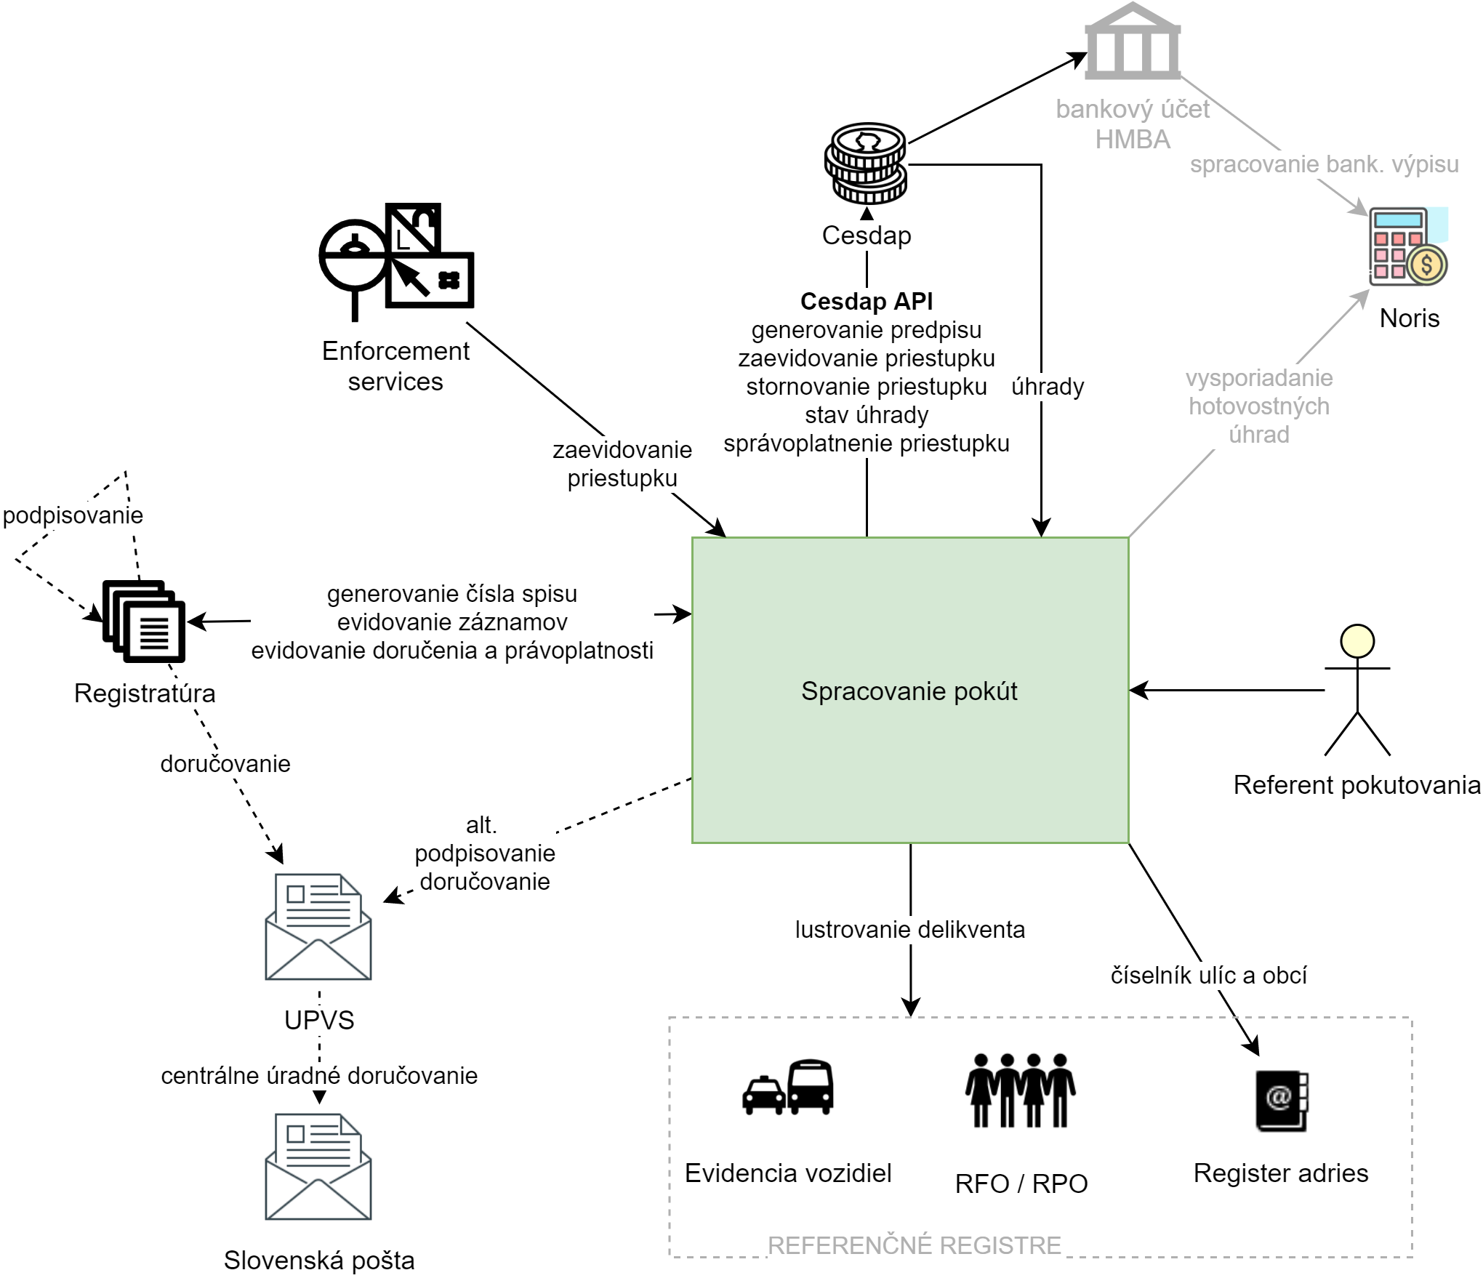

Kľúčovými sú integračné rozhrania, ktoré slúžia:
- Na Register adries za účelom získania číselníku obcí a ulíc
- Na príjem priestupku z Enforcement services
- Na vygenerovanie čísla spisu, ktoré musí mať každé konanie evidované v Registratúre
- Pre lustráciu delikventa t. j. držiteľa / vlastníka vozidla v referenčných registroch (Evidencia vozidiel, odkiaľ sa zistí rodné číslo alebo IČO a následne sa lustruje v RFO alebo RPO)
- Na vygenerovanie predpisu vrátane čísla účtu a variabilného symbolu a zaevidovanie pokuty do systému Cesdap (poznámka: nie je ešte rozhodnuté, či sa bude Cesdap využívať)
- Na podpísanie a odoslanie rozkazu delikventovi, pričom uvažujeme s dvomi alternatívami
  - využiť na tento účel Registratúru
  - vytvoriť priamu integráciu na UPVS, resp. iného systému pre doručovanie a Registratúru používať iba ako evidenčný systém pre komunikáciu s delikventom
- Informácia o úhrade pokuty prichádza z Cesdapu
Potenciálne uvažujeme aj o integrácii s účtovným systémom Noris, aby sme vedeli vysporiadať hotovostné úhrady.

Poznámka: v schéme sú pre úplnosť zachytené aj rozhrania medzi externými systémami – UPVS na doručovanie listinných zásielok využíva Slovenskú poštu v rámci tzv. Centrálneho úradného doručovania; Cesdap spracováva bankové výpisy rovnako ako účtovný systém Noris.

So systémom na Spracovanie pokút bude pracovať v zásade iba jeden typ používateľa:
- Referent pokutovania – bude kontrolovať prijaté priestupky a pokuty, ktoré z nich budú vygenerované a zabezpečovať doručovanie a vyznačenie právoplatnosti. V prípade prijatia odporu bude tieto evidovať v systéme, ako aj rozhodnutia o odporoch z ODI alebo súdov.

Požiadavky
Zoznam požiadaviek na systém, včítane ich prioritizácie a kategorizácie viď Príloha OZ2 – Zoznam biznis požiadaviek VO4.xlsx

Funkčné požiadavky
Požadujeme pokrytie týchto scenárov použitia.

Manuálna identifikácia podnetov
- Používateľ (Brigádnik alebo Mestský policajt) spustí Enforcement aplikáciu. Ak je používateľ Brigádnik, ide sa automaticky na krok 2, Mestský policajt má po spustení zobrazený zoznam podnetov (viď 2.1.1.3)
- Zobrazia sa základné údaje + tarify parkovacej zóny, kde sa zariadenie s aplikáciou práve nachádza, ktoré musí používateľ potvrdiť. Názov parkovacej zóny bude neustále viditeľný po celý čas práce s aplikáciou.
- Aplikácia pravidelne kontroluje polohu zariadenia a v prípade, že sa parkovacia zóna zmení, opäť vyžiada o potvrdenie parkovacej zóny používateľom. Táto funkcia sa bude dať zablokovať manuálnym nastavením parkovacej zóny – aplikácia musí zvýrazniť stav, že parkovacia zóna je manuálne nastavená.
- Zobrazí sa pole pre zadanie evidenčného čísla na kontrolu. Predvyplnená krajina vozidla je Slovenská republika, ale dá sa prípadne zmeniť (ak sa budú kontrolovať zahraničné značky). Evidenčné číslo sa bude alebo vkladať manuálne, alebo sa bude dať aj nasnímať fotoaparátom a rozpoznať automaticky.
- Aplikácia dotiahne údaje o vozidle zodpovedajúceho evidenčnému číslu. Keďže evidenčné čísla nemusia byť jedinečné (napr. na Slovensku sa zdieľajú rovnaké číselné rady medzi autami a motorkami), tak v prípade zistenia duplicít sa používateľovi zobrazí pomocná obrazovka na rozhodnutie o správnom vozidle (zobrazia sa kategória, prípadne ďalšie údaje (značka, typ, farba, atď.)
- Ak je jednoznačne identifikované kontrolované vozidlo, Eforcement services automaticky vyhodnotí oprávnenie parkovania tohto vozidla v nastavenej parkovacej zóne. Ak už existuje podnet pre toto vozidlo v rámci stanovených kritérií (napr. 24 hodín v rámci rovnakej časovej zóny – viď 2.1.1.5, téma absorbcia), je používateľ na tento fakt upozornený, aby nedošlo k zbytočnej duplicite.
- V prípade oprávneného parkovania je používateľ informovaný o tejto skutočnosti a scenár končí (môže sa pokračovať kontrolou ďalšieho vozidla od kroku 4).
- V prípade neoprávneného parkovania môže používateľ rozhodnúť o evidovaní podnetu – viď ďalší scenár.

Manuálne evidovanie podnetu
- Evidovanie podnetu zahŕňa povinné údaje, ktoré aplikácia priloží automaticky:
  - dátum a presný čas
  - GPS poloha
  - identifikácia parkovacej zóny
  - identifikácia vozidla
  - zoznam parkovacích oprávnení, ktoré pre vozidlo existujú, resp. existovali v rámci stanoveného rámca (napr. platné od-do aktuálny deň plus-mínus mesiac)
- Následne je používateľ vyzvaný k tvorbe fotodokumentácie
  - foto dopravnej značky hneď pri vstupe do parkovacej zóny (predvyplnené fotografiou z predošlého evidovania podnetu)
  - foto vozidla spredu, zozadu, zboku. Čitateľné EČV.
  - foto celkovej situácie
Poznáma: všetky fotografie obsahujú metaúdaje (dátum a čas, GPS súradnice, atď.)
- Nakoniec potvrdí používateľ správnosť údajov na rekapitulačnej obrazovke a odošle podnet do systému. V prípade, že používateľ je Mestský policajt, automaticky sa prejde na 2.1.1.4.

Prehľad manuálne evidovaných podnetov
- Mestský policajt sa prihlási do Enforcement aplikácie.
- Zobrazí sa mu mapka s nespracovanými evidovanými podnetmi v jeho bezprostrednom okolí.
- Môže kliknúť na konkrétny podnet a dostať sa na jeho detail (viď krok 5), alebo v menu vyberie prechod na vyhľadávanie podnetov (krok 4).
- Obrazovka na vyhľadávanie podnetov zobrazuje podnety podľa naposledy zvolených kritérií, pričom filtrovať a zoraďovať sa bude dať minimálne podľa:
  - lokalizácia (podnety v okolí)
  - používateľ, ktorý podnet zaevidoval
  - dátum a čas zaevidovania od-do
  - parkovacia zóna
  - stavu
  - evidenčného čísla
- Detail podnetu zobrazí informácie o zadanom podnete s možnosťou jeho spracovania (viď ďalší scenár).

Spracovanie podnetu
- Mestský policajt si zobrazí detail podnetu. Môže meniť údaje, prípadne doplniť fotodokumentáciu.
- Ak existujú nevybavené podnety na to isté vozidlo, alebo ak existujú priestupky na to isté vozidlo, ktoré spadajú do aktuálne nastavených pravidiel absorbcie (napr. 1 priestupok na vozidlo za parkovaciu zónu a 24 hodín), tak je policajt na túto skutočnosť upozornený, aby nedochádzalo k zbytočným duplicitne založeným priestupkom.
- Podnet môže byť zamietnutý, potom scenár končí.
- Určí sa typ priestupku (z číselníka) a podnet sa odošle do systému na Spracovanie pokút v podobe priestupku.

Objektívna zodpovednosť – spracovanie automatizovane tvorených podnetov
Okrem manuálne evidovaných podnetov budú v rámci tzv. objektívnej zodpovednosti spracovávané aj automatizovane generované podnety. Ide primárne o podnety vytvárané z Kontrolných vozidiel a Stacionárnych kamier. Keďže umelá inteligencia zatiaľ nie je dokonalá, uvažujeme o dodatočnej validácii podnetov (minimálne v úvode spustenia pokutovania) Brigádnikmi (nie je zatiaľ rozhodnuté, či budú zaradení pod HMBA alebo priamo pod MsP; v prípade zaradenia pod MsP je možné, že celý tento modul bude súčasťou systému MsP).

- Brigádnik sa prihlási do webového rozhrania na Kontrolovanie a potvrdzovanie automatizovane generovaných podnetov; zobrazí sa mu zoznam nevybavených podnetov, ktorý môže filtrovať rôznymi spôsobmi (napr. podľa času, mestskej časti, parkovacej zóny, atď.)
- Brigádnik klikne na detail podnetu, kde sa mu zobrazia na jednej obrazovke všetky zozbierané informácie + fotografie (fotografie musia byť zobrazené na obrazovke v čitateľnej veľkosti, aby pri očividných prípadoch nemusel dodatočne klikať, ideálne ani skrolovať).
Ak podnet je absorbovaný s inými podnetmi, je možné na ne v prípade potreby prekliknúť.
- Brigádnik potvrdí alebo zamietne podnet. Potvrdením sa podnet zaeviduje do systému na Spracovanie pokút.
- Brigádnikovi sa nezobrazí zoznam podnetov, ale ďalší detail podnetu v súlade s filtrom, ktorý si zvolil v bode 1.
Poznámka: predpokladáme, že podnetov na preverenie bude veľa a preto je nutné, aby sa systém vedel vysporiadať s paralelnou prácou viacerých Brigádnikov s tými istými podnetmi. T. j. napr. pri spracovaní podnetov vyššie popísaným spôsobom by sa v bode 4. automaticky preskočil podnet otvorený iným používateľom.

Spracovanie prejazdov zo Stacionárnych kamier
Stacionárne kamery sú umiestnené pri všetkých vstupoch do uzavretej časti v rámci parkovacej zóny, pričom budú snímať všetky prechádzajúce autá. Fotografie budú posielať do Enforcement aplikácie, kde sa vyhodnotia.

- Vozidlo vstupuje do zóny uzatvorenej kamerami, sníma sa jeho EČV a odošle na spracovanie do Enforcement services
- Enforcement services zaeviduje vstup vozidla do uzatvorenej zóny
- Vozidlo vystupuje z uzatvorenej zóny, sníma sa jeho EČV a odošle do Enforcement services
- Enforcement services zaevidujú výstup vozidla z uzatvorenej zóny
- Zároveň s výstupom sa vyhodnotí, či vozidlo uzatvorenou zónou iba prechádzalo, alebo tam pravdepodobne parkovalo (napr. podľa dĺžky času stráveného v uzatvorenej zóne)
- Ak vozidlo v uzatvorenej zóne parkovalo, overí sa, či má zakúpené parkovanie (formou parkovacieho oprávnenia či krátkodobého parkovania)
- Ak áno, spracovanie končí, v opačnom prípade sa vygeneruje automatizovaný podnet, ktorý bude zaradený do zoznamu podnetov na skontrolovanie Brigádnikmi (viď ) alebo priamo odoslaný do Spracovania pokút.

Stacionárne kamery je možné použiť len na relatívne malé uzavreté zóny, ktoré:
- Neobsahujú iné ako platené parkovanie t. j. napr. vnútrobloky
- Nemajú veľkú frekvenciu prejazdov (aby kapacita siete postačovala na posielanie všetkých fotografií na server).

Spracovanie priestupku
- Referent pokutovanie zobrazí prehľad zaevidovaných priestupkov v systéme na Spracovanie pokút a potvrdí vygenerovanie pokuty
- Systém následne vykoná nasledovné kroky:
  - Vygeneruje číslo spisu v Registratúre
  - Zistí delikventa = držiteľa, prípadne vlastníka vozidla zo systému EVO (v prípade nezistenia údajov o delikventovi je rozkaz odložený)
  - Zaeviduje predpis do Cesdapu, čím získa IBAN a variabilný symbol
  - Zaeviduje priestupok do Cesdapu
  - Vygeneruje rozkaz podľa predpripravenej šablóny
- Referent pokutovania následne vygenerovaný rozkaz doručuje – viď 2.1.8

Doručovanie rozkazu
Vygenerovaný rozkaz je nutné doručiť. Prvotné doručenie pre slovenských delikventov by sa malo riadiť údajmi z referenčných registrov RFO a RPO a mohlo by byť vykonávané aj automatizovane napr. cez UPVS a CÚD. V takom prípade by sa automatizovane spracovávali aj doručenky, pretože tie chodia do schránky odosielateľa správy (rozkazu).

Poznámka: doručovanie je úzko späté s Registratúrou a práca Referenta doručovania sa bude jemne líšiť podľa spôsobu integrácie, ktorý sa zvolí, avšak v zásade sa mení iba systém (Spracovanie pokút vs. Registratúra), ktorý v danom kroku bude využitý. Princíp zostáva rovnaký.

Referent pokutovania môže zvoliť aj iný spôsob doručovania, resp. inú adresu než adresy z referenčných registrov

Referent doručovania zobrazí obrazovku prehľadu doručovania konkrétneho rozkazu, kde môže

- Zaevidovať nové odoslanie rozkazu (predvyplnená adresa z registra)
- Zaevidovať doručenie odoslaného rozkazu
- Zrušiť zaevidovanie doručenia rozkazu (stávajú sa omyly). Ak je rozkaz právoplatný (t. j. právoplatnosť zaevidovaná v Cesdape, systém automaticky skontroluje, či môže rozkaz v Cesdape zrušiť z dôvodu neexistencie čiastkovej úhrady – ak áno, zruší ho, ak nie, používateľ je upozornený a musí najskôr vyriešiť odpárovanie platby)
Poznámka: rozkazy sa budú podpisovať pečaťou HMBA. Podpisovanie sa bude diať alebo v Registratúre, alebo priamo v systéme na Spracovanie pokút podľa toho, ktorý spôsob integrácie s UPVS bude zvolený. Neuvažujeme s podpisovaním formou mandátnych certifikátov.

Právoplatnosť a vykonateľnosť
- Referent doručovania si zobrazí prehľad všetkých doručených rozkazov, ktorým je potrebné zaevidovať právoplatnosť (alebo vykonateľnosť)
- Referent vyberie (možný hromadný výber) rozkazy a nastaví im dátum právoplatnosti, pričom predvyplnený bude najskorší možný dátum (15 dní od prvého úspešného doručenia). Obdobne pre vykonateľnosť.
- Právoplatnosť sa zaeviduje do Cesdapu.
Poznámka: bežne sa stáva, že v nastavovaní právoplatnosti vznikajú chyby (typickým prípadom je nesprávne doručenie, ak pošta odovzdá zásielku napr. otcovi a nie synovi, ktorý je jeho menovec). Právoplatnosť rozkazu musí byť možné preto zrušiť. To znamená aj stornovať a nanovo vytvoriť priestupok v Cesdape, prípadne zmeniť aj v Registratúre.

Párovanie platieb
Párovanie platieb bude automatizovaná cez systém Cesdap, z ktorého budú v pravidelných dávkach zasielané údaje o platbách do systému na Spracovanie pokút.
Poznámka: doriešiť hotovostné platby, ak sa cez Cesdap nedajú evidovať.

Spracovanie odporu
Odpory voči rozkazom budú adresované HMBA. Rozhodnutia o nich ale zákon adresuje na okresný dopravný inšpektorát. Okrem toho do úvahy pripadajú aj prípadné rozhodnutia súdov.

- Odpor môže prísť dvomi spôsobmi:
  - elektronicky – takýto odpor bude zaevidovaný automaticky pri spracovaní správ v schránke UPVS
  - papierovo - Referent pokutovania zaeviduje došlý odpor do spisu rozkazu
- Referent pokutovania si zobrazí prehľad zaevidovaných odporov, primárne filtrovaný na nevybavené odpory
- Referent pokutovania si otvorí detail odporu a spracuje ho:
  - zamietnutím – ak odpor nespĺňa formálne náležitosti alebo z iných zákonom stanovených dôvodov (napr. existujúca úhrada)
  - prijatím a postúpením na ODI
- V prípade zamietnutia odporu Referent pokutovania pripraví rozhodnutie o zamietnutí, ktoré vloží do systému a následne doručuje obdobne ako rozkaz (viď 2.1.8)
- V prípade prijatia odporu systém vystornuje pohľadávku v Cesdape a odpor sa postúpi na ODI. Referent pokutovania odovzdá podklady zo spisu na ODI cez Registratúru t. j. mimo systém na Spracovanie pokút, v ktorom túto skutočnosť iba zaeviduje vo forme dátumu postúpenia odporu na ODI
- Rozhodnutie o odpore môže
  - potvrdiť pôvodný rozkaz
  - zamietnuť rozkaz
čiže obe tieto možnosti by malo byť možné v systéme na Spracovanie pokút vykonať. Potvrdením pôvodného rozkazu sa musí nanovo zaevidovať priestupok v Cesdape a obnoviť platnosť rozkazu v systéme na Spracovanie pokút. Rozhodnutie o odpore doručuje delikventovi ODI vlastnými kanálmi.

Postúpenie neuhradených pokút na vymáhanie
V tejto chvíli o spôsobe vymáhania pokút ešte nie je rozhodnuté. Zatiaľ predpokladáme postúpenie spisu na externý subjekt (napr. zazmluvnenú exekútorskú spoločnosť) obdobným spôsobom ako pri postúpení odporu na ODI (viď predošlá kapitola), pričom do systému na Spracovanie pokút Referent pokutovania zaeviduje iba dátum postúpenia.

Iné
Enforcement services musí:
- Ponúkať primerane prácny spôsob ako nahrať / zmeniť údaje o parkovacích zónach a tarifách
- Vedieť vykonávať tzv. absorbciu t. j. spájať podnety pre rovnaké vozidlo podľa stanovených pravidiel do jedného podnetu (aby napr. za jeden deň jedno auto nedostalo dve pokuty za rovnaké neoprávnené parkovanie), pretože podnety budú evidované rôznymi ľuďmi, navyše aj Kontrolným vozidlom
- Počítať s paralelnou prácou rôznych používateľov s tými istými záznamami – čiže ponúkať nejaký mechanizmus uzamykania záznamov pre zmenou inými používateľmi (aby si navzájom neprepisovali kolegovia dáta)
- Definovať základné sady zostáv typických pre oblasť pokutovania

Nefunkčné požiadavky
Nefunkčné požiadavky:
- Aplikácia Enforcement aplikácia bude postavená ako natívna aplikácia pre Android 7.0 Nougat
- Aplikácia bude vytvorená v grafickom dizajne podľa požiadaviek HMBA
- Aplikácia musí vedieť v obmedzenej funkcionalite fungovať aj v offline režime
- Aplikácia musí vedieť cachovať mapové podklady (tiles), aby nevytvárala zbytočné požiadavky na mapový server
- Každý podnet zaevidovaný do systému musí byť nejakým spôsobom identifikovať zariadenie, z ktorého bola zaslaná pre prípad dokazovania
- Enforcement services musí byť odolný voči výpadkom integrovaných služieb, predovšetkým voči systému na Spracovanie pokút, kam musí vedieť automaticky doposlať požiadavky, ak sa to predtým nepodarilo
- Enforcement services musí byť vysoko dostupný a dobre škálovateľný modul

Fázovanie projektu
Systém Enforcementu je pomerne zložitý nielen v súvislosti s jeho vybudovaním, závislosťou na ParkSys-e, ktorý sa bude budovať paralelne, ale aj dopadom na vnútorné procesy HMBA. Preto navrhujeme zavádzanie postupne v niekoľkých fázach:

- FÁZA
  - základná funkcionalita
  - základné integrácie
  - základné reporty
  - podpora zberu podnetov výhradne manuálnym spôsobom prostredníctvom mobilnej aplikácie
  - nezahŕňa systém pre Spracovanie pokút, pokuty sa budú spracovávať manuálne podobným spôsobom ako dnes, ak pokutu za parkovanie udelí mestský policajt
- FÁZA
  - vytvorenie základného systému na Spracovanie pokút
  - hromadné doručovanie pokút
  - podpora spracovania ekonomických procesov (výstupy pre Noris)
  - ďalšie repory
  - všetky chýbajúce integrácie
- FÁZA
  - doplnenie Kontrolných vozidiel a Stacionárnych kamier
  - implementácia objektívnej zodpovednosti
  - rozšírenie systému na Spracovanie pokút
    - absorbcia
    - podporu spracovania veľkého množstva podnetov
- FÁZA
  - doplnková funkcionalita (napr. detekcia odcudzených vozidiel)

Slovník
- Cesdap - https://www.minv.sk/?CESDaP
- HMBA – Hlavné mesto Bratislava
- Kontrolné vozidlá – pod týmto termínom nemyslíme automobily (vozidlá), ale sústavu čidiel a kamier, ktoré sa na vozidlá primontujú spolu s oblužným softvérom
- MsP – Mestská polícia Bratislava
- ODI – Okresný dopravný inšpektorát – je odvolacím orgánom v prípade odporu k pokute za parkovanie
- postpaid – spôsob zaplatenia za parkovanie, kedy platba sa nerobí pred zaparkovaním, ale až po ukončení parkovania
- RA – register adries
- RFO – register fyzických osôb
- RPO – register právnických osôb
- VZN – všeobecno záväzné nariadenie; v súvislosti s týmto dokumentom sa pod touto skratkou myslí VZN č. 8/2019 z 27. júna 2019 o dočasnom parkovaní motorových vozidiel na vymedzených úsekoch miestnych komunikácií na území mesta Bratislava, ktoré je dostupné na adrese (https://bratislava.blob.core.windows.net/media/Default/Dokumenty/Str%C3%A1nky/VZN_parkovanie_2019.pdf)

Prílohy
- Príloha OZ1 - VZN HMBA 8-2019 (27.6.2019).pdf
VZN hlavného mesta Bratislavy č. 8/2019 o dočasnom parkovaní motorových vozidiel.

uvažujeme so zariadeniami Hytera PTC680, ktorých podpora je na úrovni tejto verzie Androidu

